Ein Haus entsteht: Blatt 2 Keller bis Rohbau
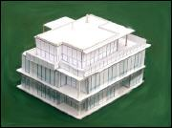 | Klicke das Bild an, das zum Text passt!  Ziehe es an den richtigen Ort!  Im obersten Feld hast du Platz, um hin und her zuziehen! Haben Sie keine SchülerInnen PC –Arbeitsmöglichkeiten: Schere+Leim!
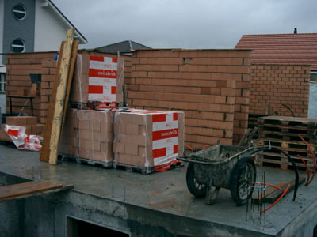 | .  Das Betonieren der Kellerräume, speziell des Zivilschutzraumes und der Kellerwände sind witterungsabhängig. Bei tiefen Temperaturen und Schnee muss der Bau eingestellt werden.
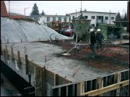 | Der Parterre Boden inkl. Strom und Wasserleitungen wird erstellt.
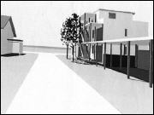 | Das Hochmauern beginnt! Nur die Innenwände werden gemauert, da die Aussenhülle aus Holz erstellt wird. Man erahnt bereits anhand der Innenmauern, welche Zimmer wo im Parterre sein werden.
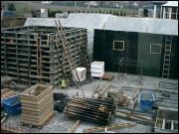 | Hier wird bereits die Decke zum ersten Stock vorbereitet. Schon bald arbeitet man also in luftiger Höhe. Der Abschluss bildet dann die Attika Wohnung zu oberst.
 | Da die Wände aus Holz gefertigt werden, ist die Arbeit des Baumeisters schon bald zu Ende! So wird das fertige Haus aussehen. Auch Karton Modelle dienen der Veranschaulichung
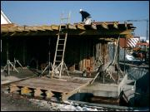 | Bis der Garten fertig gestaltet ist und die Bewohner einziehen können vergehen aber noch Monate. Der Innenausbau und die Fertigstellung der Umgebung brauchen ihre Zeit! Wies am Schluss aussieht zeigt die PC Simulation.  (folgt in ein paar Wochen)

